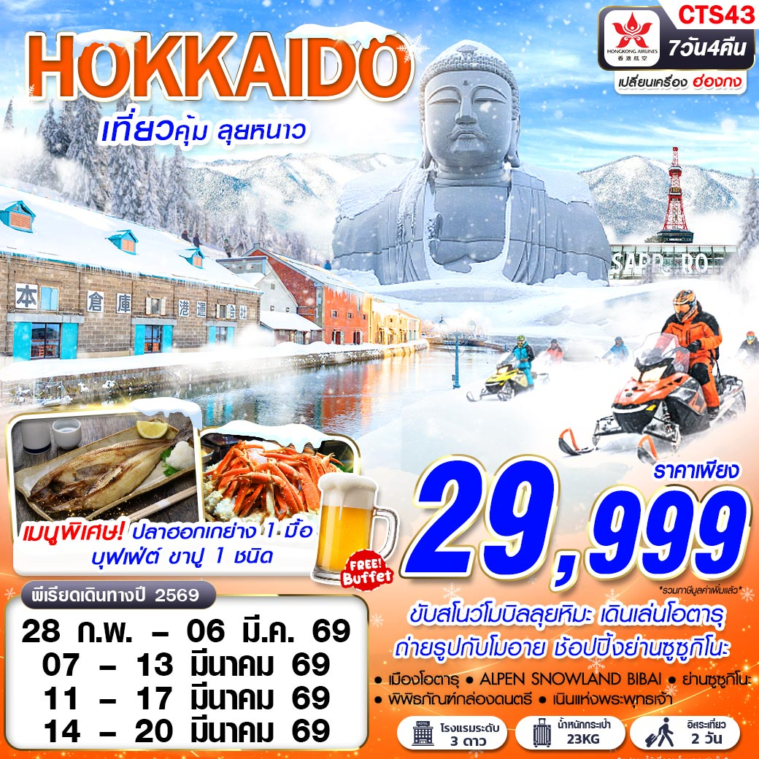

ขับสโนว์โมบิลลุยหิมะ เดินเล่นโอตารุ อิสระ 2 วัน
พิเศษปลาฮอกเกย่าง 1 มื้อ บุฟเฟ่ต์ชาบู+ขาปู 1 ชนิด+บุฟเฟ่ต์เบียร์

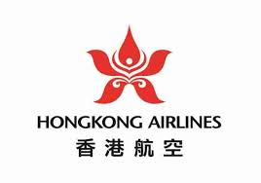 | HX760 BKK 03.20 – HKG 07.15  HX690 HKG 08.35 – CTS 14.20  หรือ HX780 BKK 01.55 – HKG 05.55  HX692 HKG 09.25 – CTS 15.15  หรือ HX780 BKK 01.55 – HKG 05.55  HX690 HKG 08.35 – CTS 14.20 | น้ำหนักกระเป๋า 23 KG.    ถือขึ้นเครื่อง 7 KG
HX691 CTS 15.20 – HKG 20.40
HX779 HKG 22.05 – BKK 00.25+1

วันที่ | โปรแกรมทัวร์ | อาหาร |  |  | โรงแรม
วันที่ | โปรแกรมทัวร์ | เช้า | เที่ยง | เย็น | โรงแรม
1 | กรุงเทพฯ (สุวรรณภูมิ) |  |  | 
2 | ท่าอากาศยานนานาชาติฮ่องกง – ฮอกไกโด – สวนสาธารณะโอโดริ |  | 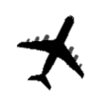  อาหารบนเครื่อง |  | NEW OTANI HOTEL, SAPPORO ระดับ 3 ดาวมาตรฐานประเทศญี่ปุ่นหรือเทียบเท่า
3 | ALPEN SNOWLAND BIBAI – โอตารุ – พิพิธภัณฑ์กล่องดนตรี - นาฬิกาไอน้ำโบราณ - ถนนซาไกมาจิ– DUTY FREE – ปล่อยอิสระย่านซูซูกิโนะ |  | เมนูปลา  ฮอกเกย่าง | เมนูบุฟเฟ่ต์ชาบู+ขาปู 1 ชนิด+บุฟเฟ่ต์เบียร์ | NEW OTANI HOTEL, SAPPORO ระดับ 3 ดาวมาตรฐานประเทศญี่ปุ่นหรือเทียบเท่า
4 | อิสระท่องเที่ยวตามอัธยาศัย (ไม่มีรถบัสให้บริการ) |  |  |  | NEW OTANI HOTEL, SAPPORO ระดับ 3 ดาวมาตรฐานประเทศญี่ปุ่นหรือเทียบเท่า
5 | อิสระท่องเที่ยวตามอัธยาศัย (ไม่มีรถบัสให้บริการ) |  |  |  | NEW OTANI HOTEL, SAPPORO ระดับ 3 ดาวมาตรฐานประเทศญี่ปุ่นหรือเทียบเท่า
6 | อุทยานโมอาย - เนินแห่งพระพุทธเจ้า – ฮอกไกโด – ท่าอากาศยานนานาชาติฮ่องกง |  |  | อาหารบนเครื่อง
7 | กรุงเทพฯ(สุวรรณภูมิ)
***รายการทัวร์อาจมีการเปลี่ยนแปลงตามความเหมาะสมโดยคำนึงถึงความปลอดภัยและผลประโยชน์ของลูกค้าเป็นหลัก***
อัตราค่าบริการ
กำหนดการเดินทาง | ผู้ใหญ่ ห้องละ  2-3 ท่าน อัตราท่านละ | พักเดี่ยว  เพิ่มอัตรา ท่านละ
28 ก.พ. – 06 มี.ค. 69  HX760 BKK 03.20 – HKG 07.15  HX690 HKG 08.35 – CTS 14.20  HX691 CTS 15.20 – HKG 20.40  HX779 HKG 22.05 – BKK 00.25+1 | 29,999 | 9,500
07 – 13 มีนาคม 69  HX780 BKK 01.55 – HKG 05.55  HX692 HKG 09.25 – CTS 15.15  HX691 CTS 15.20 – HKG 20.40  HX779 HKG 22.05 – BKK 00.25+1 | 29,999 | 9,500
11 – 17 มีนาคม 69  HX780 BKK 01.55 – HKG 05.55  HX690 HKG 08.35 – CTS 14.20  HX691 CTS 15.20 – HKG 20.40  HX779 HKG 22.05 – BKK 00.25+1 | 29,999 | 9,500
14 – 20 มีนาคม 69  HX780 BKK 01.55 – HKG 05.55  HX690 HKG 08.35 – CTS 14.20  HX691 CTS 15.20 – HKG 20.40  HX779 HKG 22.05 – BKK 00.25+1 | 29,999 | 9,500
ในกรณีที่ JOIN LAND (ไม่ใช้ตั๋วเครื่องบิน) ราคาท่าน 17,900 บาท
** ไม่มีราคาเด็ก สำหรับเด็กอายุไม่ถึง 2 ปี ณ วันเดินทางกลับ (INFANT) ท่านละ 10,000 บาท (ไม่มีที่นั่งบนเครื่องบินและไม่มีบริการอาหาร/เตียงนอน)**

**หากต้องการทำกรุ๊ปส่วนตัว สามารถสอบถามเจ้าหน้าที่ได้**
**การรีเควสอาหาร ห้องและที่นั่งเครื่องบิน ทางบริษัทฯจะทำการรีเควสไปยังแลนด์ต่างประเทศและสายการบินหลังจากที่ได้รับจากลูกค้า แต่ทั้งนี้การรีเควสจะขึ้นอยู่กับเงื่อนไขจากทางร้านอาหาร โรงแรม แลนด์ต่างประเทศและสายการบิน ทางบริษัทจะพยายามรีเควสตามที่ลูกค้าต้องการให้มากที่สุด**

อัตรานี้ยังไม่รวมค่าทิปพนักงานขับรถ หัวหน้าทัวร์ และ มัคคุเทศก์ท้องถิ่น ตามธรรมเนียม 2,000 บาท ต่อ ทริป ต่อ ลูกค้า ผู้เดินทาง 1 ท่าน รวมไปถึงเด็ก ยกเว้นเด็กอายุไม่ถึง 2 ปี ณ วันเดินทางกลับ (INFANT) ทั้งนี้ท่านสามารถให้มากกว่านี้ได้ตามความเหมาะสมและความพึงพอใจของท่าน โดยส่วนนี้ ทางบริษัทขอสงวนสิทธิ์ในการเรียกเก็บก่อนเดินทางทุกท่าน ที่สนามบิน ในวันเช็คอิน

รายละเอียดโปรแกรม
วันที่ 1 | กรุงเทพฯ (สุวรรณภูมิ) (–/–/–)
23.59 คณะพร้อมกัน ณ ท่าอากาศยานนานาชาติสุวรรณภูมิ ชั้น 4 เคาน์เตอร์ สายการบิน HONGKONG AIRLINES โดยมีเจ้าหน้าที่ของบริษัทฯ คอยให้การต้อนรับ
**กรุณาเผื่อเวลาในการเดินทางมายังสนามบินอย่างน้อย 3 ชั่วโมง เนื่องจากต้องใช้เวลาในการเช็คอิน**
ข้อควรทราบ : ประเทศญี่ปุ่นไม่อนุญาตให้นำอาหารสด จำพวก เนื้อสัตว์ พืช ผัก ผลไม้ เข้าประเทศ หากฝ่าฝืน จะมีโทษปรับและจับ ทั้งนี้ขึ้นอยู่กับดุลพินิจของเจ้าหน้าที่ศุลกากร ด่านตรวจคนเข้าเมือง

วันที่ 2 | ท่าอากาศยานนานาชาติฮ่องกง – ฮอกไกโด – เดินชม หอนาฬิกาซัปโปโร – เดินชม สวนสาธารณะโอโดริ (–/L บนเครื่อง/–)
XX.XX ออกเดินทางสู่ ท่าอากาศยานนานาชาติฮ่องกง โดย สายการบิน HONGKONG AIRLINES เที่ยวบินที่ HX760 หรือ HX780 **ขอสงวนสิทธิ์ในการเปลี่ยนแปลงไฟล์ทบินและสายการบิน**
ไม่มีอาหารบนเครื่องบินให้บริการ
XX.XX เดินทางถึง ท่าอากาศยานนานาชาติฮ่องกง
นำท่านผ่านขั้นตอนการตรวจหนังสือเดินทาง และสัมภาระ
XX.XX ออกเดินทางสู่ ท่าอากาศยานนานาชาติชิโตเสะ เมืองฮอกไกโด ประเทศญี่ปุ่น โดย สายการบิน HONGKONG AIRLINES เที่ยวบินที่ HX690/ HX692 มีอาหารบนเครื่องบินให้บริการ
XX.XX เดินทางถึง ท่าอากาศยานนานาชาติชิโตเสะ เมืองฮอกไกโด ประเทศญี่ปุ่น หลังผ่านขั้นตอนการตรวจหนังสือเดินทาง และตรวจรับสัมภาระเรียบร้อยแล้ว เปลี่ยนการเดินทางเป็นรถโค้ชปรับอากาศ
** ตามเวลาท้องถิ่น เร็วกว่าเมืองไทยประมาณ 2 ชั่วโมง กรุณาปรับนาฬิกาของท่านเพื่อความสะดวกในการนัดหมายเวลา **
พาท่านเช็คอินโรงแรม
พาท่านเดินไปยัง หอนาฬิกาซัปโปโร (SAPPORO CLOCK TOWER) เป็นหอนาฬิกาที่เก่าแก่มากและเป็นอีกสัญลักษณ์ที่สำคัญของเมืองซัปโปโรอีกแห่งหนึ่ง สร้างตั้งแต่ปี พ.ศ. 2421 เดิมทีเป็นโรงฝึกงานของมหาวิทยาลัย ฮอกไกโด แต่ได้ปรับเปลี่ยนสร้างเป็นหอนาฬิกาและมีระฆังตีบอกเวลาตั้งแต่ พ.ศ.2424 จนถึงปัจจุบันก็ยังสามารถบอกเวลาได้อยู่ และด้วยความเก่าแก่ที่อยู่คู่กับเมืองซัปโปโรมานานจึงได้รับการขึ้นทะเบียน ให้เป็นมรดกทางวัฒนธรรมที่สำคัญอีกแห่งหนึ่งของญี่ปุ่น (ไม่รวมค่าเข้าชม)
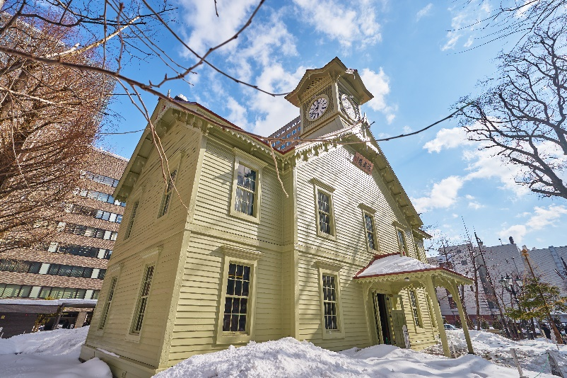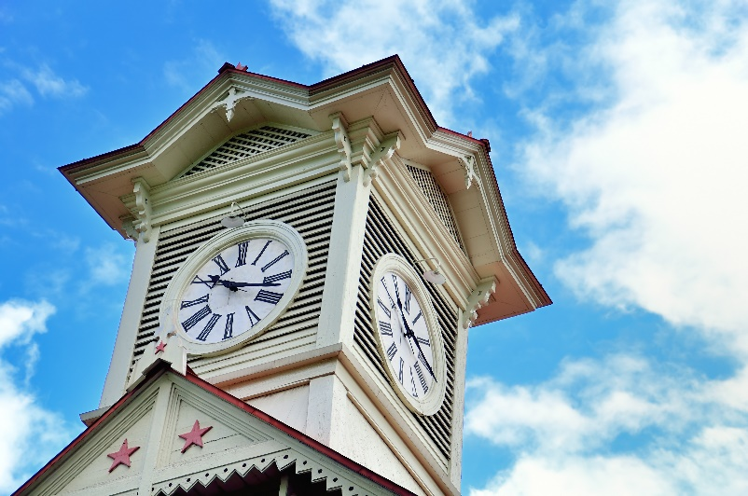
พาท่านเดินไปยัง สวนสาธารณะโอโดริ(ODORI PARK) ตั้งอยู่ใจกลางเมืองซัปโปโร แบบว่าถ้ามาถึงบริเวณกลางเมืองแล้วเห็นแน่ๆ เพราะมันโดดเด่นมากๆเลยล่ะค่ะ ซึ่งแยกเมืองออกเป็นสองฝั่ง คือทางทิศเหนือและทิศใต้ มีที่จอดรถกว้างประมาณกิโลเมตรครึ่ง กินพื้นที่ถึง 12 บล็อกของเมืองนี้ทีเดียวนะคะ สวนแห่งนี้ในช่วงฤดูร้อนนี่ก็จะเป็นเสมือนแหล่งโอเอซิสของเมืองที่เต็มไปด้วยความเขียวขจีและดอกไม้หลากหลายสายพันธุ์ ยิ่งในช่วงฤดูหนาวนี่เรียกว่าสำคัญมากๆ เพราะจะเป็นสถานที่หลักในการจัดเทศกาลหิมะซัปโปโรนั่นเอง
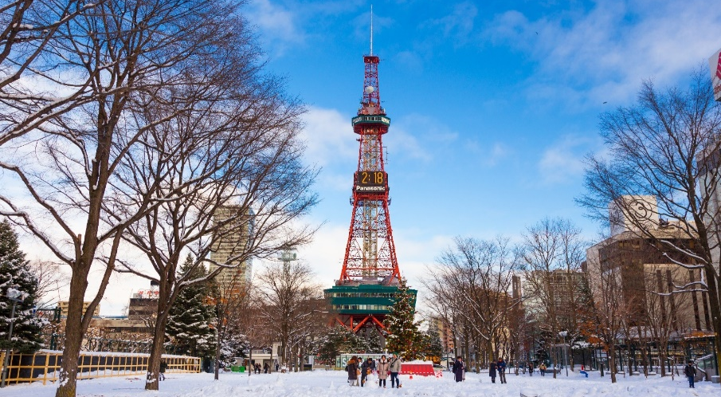
ค่ำ อิสระอาหาร ตามอัธยาศัยเพื่อสะดวกแก่การท่องเที่ยว
ที่พัก NEW OTANI HOTEL, SAPPORO ระดับ 3 ดาวมาตรฐานประเทศญี่ปุ่นหรือเทียบเท่า
*** อาจมีการเปลี่ยนโรงแรมในคืนถัดไปในระดับ 3 ดาวมาตรฐานประเทศญี่ปุ่นย่านใกล้เคียงกัน กรณีมีงานเทศกาล คอนเสิร์ต หรือวันหยุดยาว

วันที่ 3 | ALPEN SNOWLAND BIBAI – โอตารุ – พิพิธภัณฑ์กล่องดนตรี - นาฬิกาไอน้ำโบราณ - ถนนซาไกมาจิ– DUTY FREE – ปล่อยอิสระย่านซูซูกิโนะ (B/L/D)
เช้า บริการอาหาร ณ ห้องอาหารโรงแรม
พาทุกท่านสนุกกับ ALPEN SNOWLAND BIBAI ตั้งอยู่ในเมืองบิไบ ครอบคลุมพื้นที่กว่า 1.25 ล้านตารางเมตร เมืองบิไบเองก็เป็นพื้นที่ที่มีหิมะตกหนักแห่งหนึ่งของฮอกไกโด ทำให้เนื้อหิมะเรียบเนียนสวยงาม โดยเฉพาะในวันรุ่งขึ้นหลังหิมะตก หากเป็นวันที่มีแดดออกจะเห็นประกายวิบวับของหิมะราวกับเพชรส่องประกาย เดิมทีในช่วงฤดูร้อน BIBAI SNOWLAND IN HOKKAIDO เป็นสนามกอล์ฟของเมืองบิไบ ชื่อว่า GOLF5 COUNTRY BIBAI COURSE หลังจากนั้น BIBAI SNOWLAND IN HOKKAIDO จึงถูกสร้างขึ้นให้ผู้คนได้สนุกกับกิจกรรมการเล่นหิมะบนพื้นที่อันกว้างขวางในระหว่างที่สนามกอล์ฟปิดให้บริการในฤดูหนาว (ไม่รวมค่าเข้า ค่าเช่าอุปกรณ์สกี SNOW MOBILE, SNOW RAFTING และค่ากิจกรรมอื่นๆ เช่น รถบักกี้ SNOW TUBING, BUBBLE BALL, SNOW FOOTBALL ค่าเช่าอุปกรณ์เสริม) **การเปิดของลานสกีขึ้นอยู่กับสภาพอากาศและปริมาณหิมะ ทางบริษัทขอสงวนสิทธิ์ในการเปลี่ยนลานสกีหรือเปลี่ยนไปทำเนียบรัฐบาล(ตึกเก่า)**

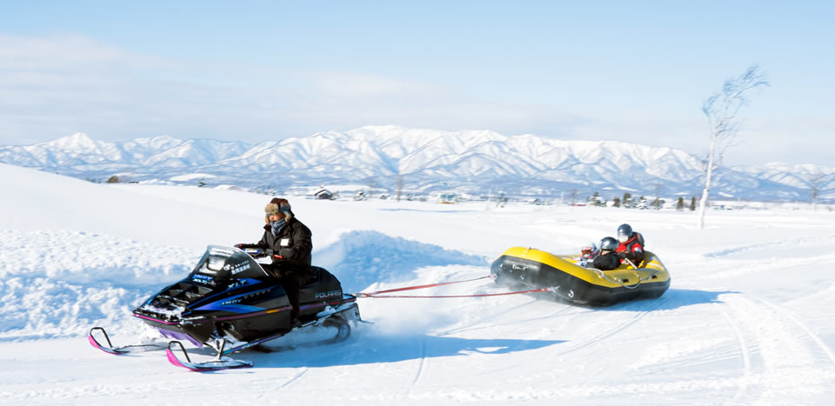
นำท่านสู่ เมืองโอตารุ โอตารุเป็นเมืองท่าสำคัญสำหรับซัปโปโร และบางส่วนของเมืองตั้งอยู่บนที่ลาดต่ำของภูเขาเท็งงุ ซึ่งเป็นแหล่งสกีและกีฬาฤดูหนาวที่มีชื่อเสียง คลองโอตารุ หรือ โอตารุอุนงะ มีความยาว 1.5 กิโลเมตร ถือเป็นสัญลักษณ์ของเมืองโอตารุ โดยมีโกดังเก่าบริเวณโดยรอบปรับปรุงเป็นร้านอาหารเรียงรายอยู่ บรรยากาศสุดแสนโรแมนติก คลองแห่งนี้สร้างเมื่อปี 1923 โดยสร้างขึ้นจากการถมทะเล เพื่อใช้สำหรับเป็นเส้นทางการขนถ่ายสินค้ามาเก็บไว้ที่โกดัง แต่ภายหลังได้เลิกใช้และมีการถมคลองครึ่งหนึ่งเพื่อทำถนนหลวงสาย 17 แล้วเหลืออีกครึ่งหนึ่งไว้เป็นสถานที่ท่องเที่ยว มีการสร้างถนนเรียบคลองด้วยอิฐแดงเป็นทางเดินเท้ากว้างประมาณ 2 เมตร
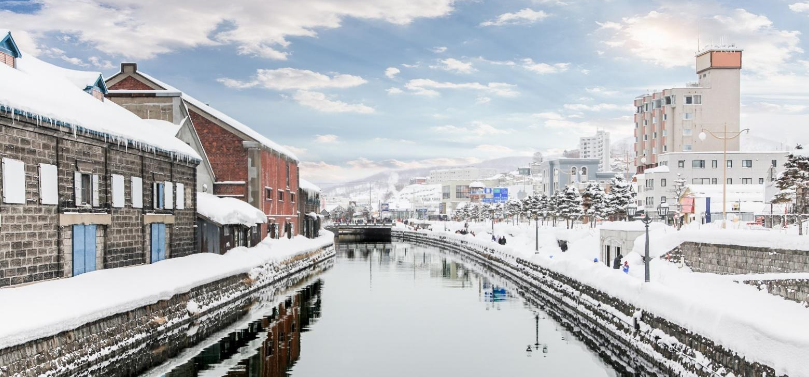
เที่ยง บริการอาหาร ณ ภัตตาคาร เมนู ปลาฮอกเกย่าง
จากนั้นนำท่านชม พิพิธภัณฑ์กล่องดนตรี ซึ่งมีอายุเกือบร้อยปี ท่านสามารถชมกล่องดนตรีในรูปแบบต่างๆ สวยงามมากมายที่ถูกสะสมมาจากอดีตจนถึงปัจจุบัน อีกทั้งยังสามารถเลือกคิดแบบทำกล่องดนตรีในสไตล์ของตัวเองขึ้นมาเป็นที่ระลึกหรือเป็นของฝากให้คนรักได้อีกด้วย
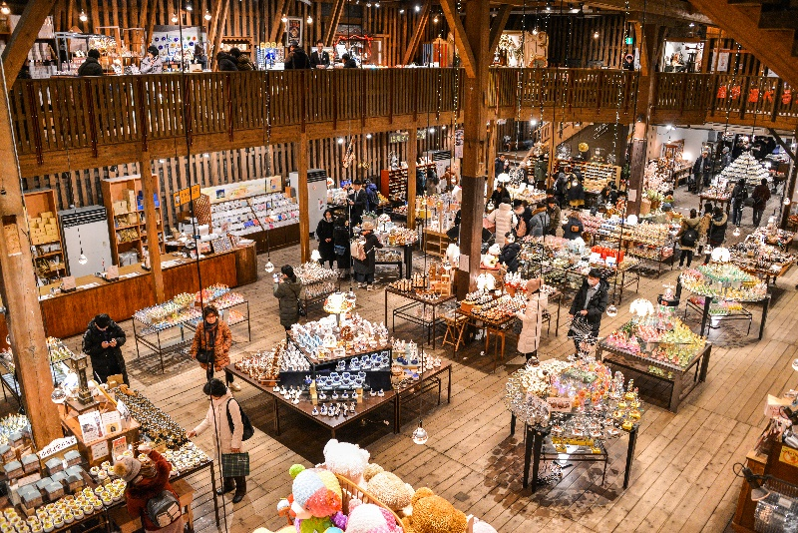
ถ่ายรูปกับ นาฬิกาไอน้ำโบราณ (STEAM CLOCK) แห่งเมืองโอตารุ เป็นอีกหนึ่งไฮไลท์สำคัญของเมืองโอตารุ ตั้งอยู่ด้านหน้าพิพิธภัณฑ์กล่องดนตรี เป็นนาฬิกาไอน้ำเก่าแก่ที่เมืองแวนคูเวอร์ ประเทศแคนาดา มอบให้แก่เมืองโอตารุ ความโดดเด่นของเจ้านาฬิกาเรือนนี้ นอกจากจะมีรูปลักษณ์ที่งดงามในสไตล์อังกฤษแล้ว ยังคอยจะส่งเสียงเพลงและพ่นไอน้ำออกมาในทุก ๆ 15 นาทีอีกด้วย
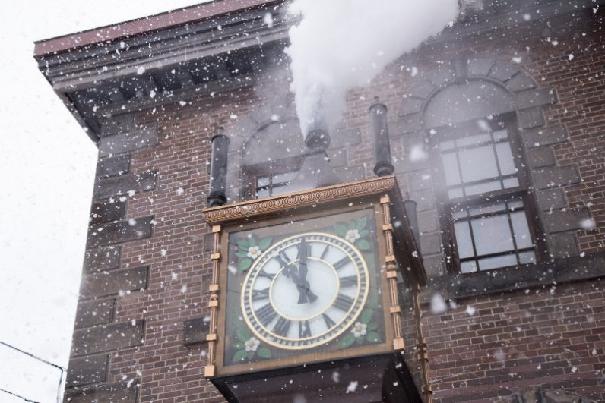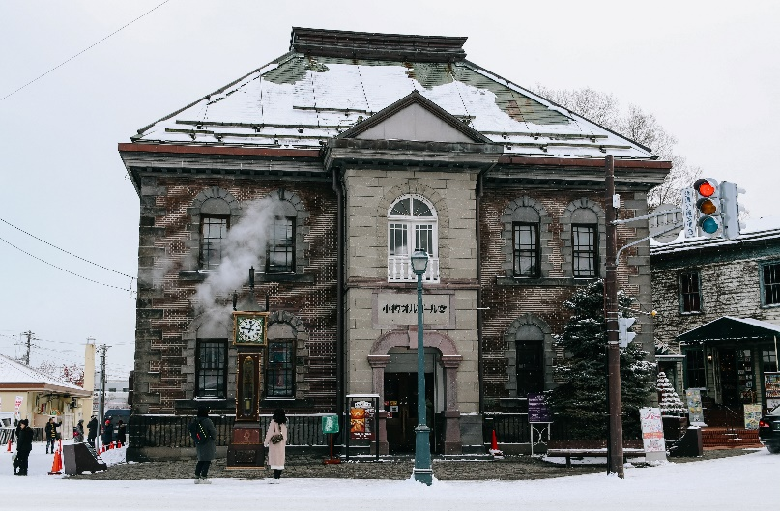
อิสระเดินเล่น ถนนซาไกมาจิ (SAKAIMACHI STREET) ตั้งอยู่กลางเมืองโอตารุ ไม่ไกลจากคลองโอตารุ เป็นแหล่งท่องเที่ยวแลนมาร์กของเมืองนี้ เนื่องจากตัวถนนเองได้รับการอนุรักษ์มาอย่างดีเยี่ยมจนกลายมาเป็นถนนแหล่งช้อปปิ้งชื่อดังของเมืองโอตารุอย่างในปัจจุบันนี้ ในระหว่างช่วงพัฒนาฮอกไกโดปลายยุค 1800 ต้นยุค 1900 เมืองโอตารุเป็นเมืองท่าเรือ และการค้าการขนส่งที่หลากหลาย เต็มไปด้วยบริษัทชิ้ปปิ้ง อาคารต่างๆเป็นแบบสไตล์ตะวันตก ปัจจุบันได้รับการดัดแปลงเป็นร้านค้า ร้านอาหาร ร้านกาแฟ ร้านขายของที่ระลึก ร้านเสื้อผ้า และพิพิธภัณฑ์ต่างๆมากมาย
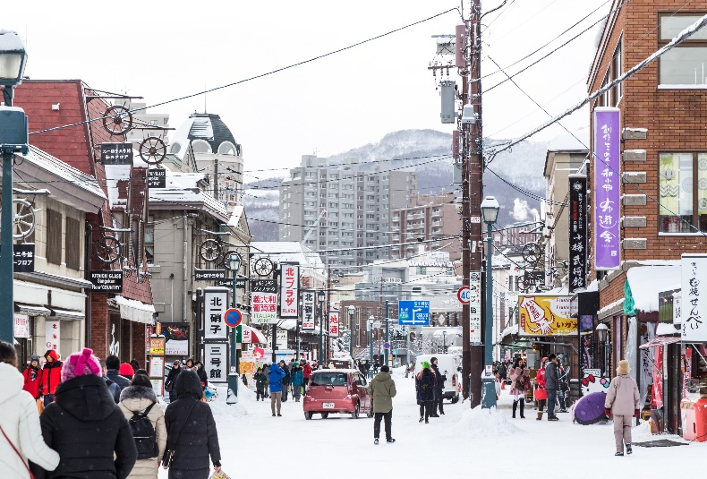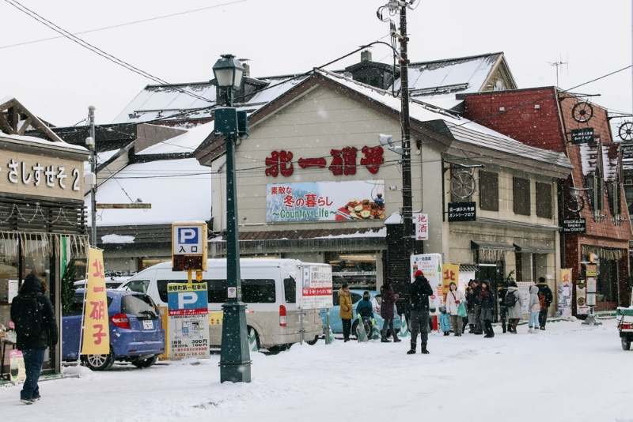

นำท่านเดินทางสู่ ร้านค้าปลอดภาษีดิวตี้ฟรี ช้อปปิ้งสินค้าเครื่องสำอางค์ อาหารเสริม เครื่องประดับคุณภาพดี
จากนั้นให้ทุกท่านอิสระช้อปปิ้งแบบจุใจ ย่านซูซูกิโนะ เป็นย่านช้อปปิ้งและบันเทิงใหญ่ที่สุดในซัปโปโร ตั้งอยู่ใจกลางเมืองและเป็นที่นิยมของคนท้องถิ่นและนักท่องเที่ยว ย่านนี้เต็มไปด้วยร้านค้ามากมาย ทั้งสินค้าแฟชั่น สินค้าแบรนด์เนม ของฝาก ของที่ระลึก บาร์ ร้านอาหาร ร้านคาราโอเกะ และตู้ปาจิงโกะ และสินค้าอุปโภคบริโภคต่างๆ รวมกว่า 4,000 ร้าน
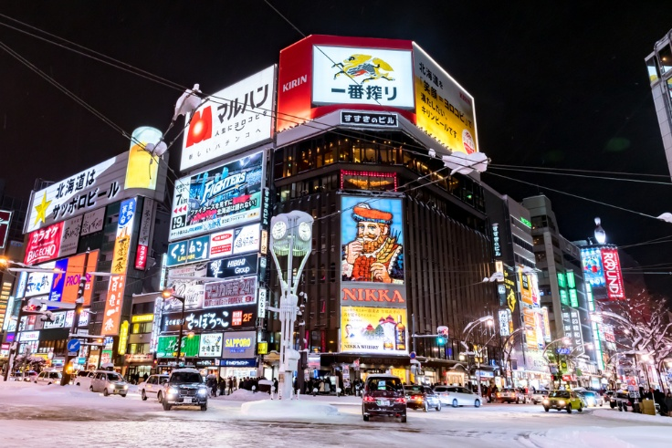
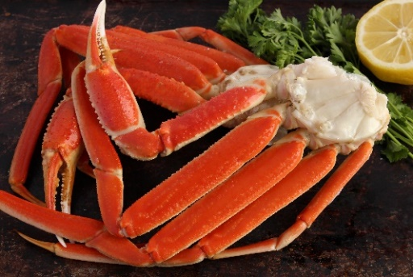
ค่ำ บริการอาหาร ณ ภัตตาคาร เมนูบุฟเฟ่ต์ชาบู+ขาปู 1 ชนิด+บุฟเฟ่ต์เบียร์
ที่พัก NEW OTANI HOTEL, SAPPORO ระดับ 3 ดาวมาตรฐานประเทศญี่ปุ่นหรือเทียบเท่า

วันที่ 4– 5 | อิสระท่องเที่ยวตามอัธยาศัย (ไม่มีรถบัสให้บริการ) (B/–/–)
เช้า บริการอาหาร ณ ห้องอาหารโรงแรม
*ไม่มีรถบัสให้บริการ*
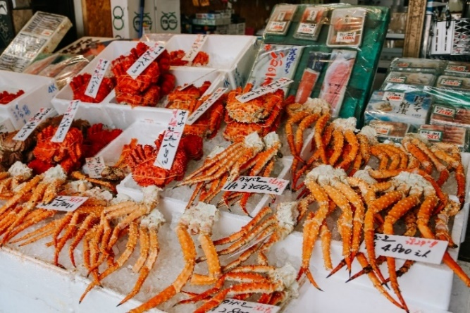
- ตลาดปลานิโจ (NIJO FISH MARKET) อยู่ในเมืองซัปโปโร จังหวัดฮอกไกโด เป็นตลาดสดที่คึกคักไปด้วยผู้คนแทบทุกวัน เพราะมีนักท่องเที่ยวทั้งในและต่างประเทศไปเยือนเป็นจำนวนมาก แน่นอนว่านอกจากร้านขายอาหารทะเลสด และร้านขายผักผลไม้ ยังมีร้านขายของฝาก ร้านอาหารต่างๆ ซึ่งเป็นหนึ่งในเสน่ห์ของตลาดนิโจ ที่สามารถเพลิดเพลินกับหลายสิ่งหลายอย่างได้
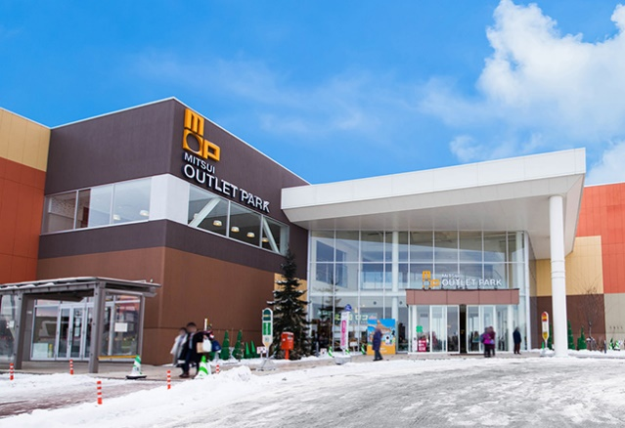
- MITSUI OUTLET ตั้งอยู่ที่เมือง KITA-HIROSHIMA ชานเมืองทิศตะวันออกของซัปโปโร(SAPPORO) โดยห้างสรรพสินค้าของที่นี่นั้นจะเป็นรูปแบบ OUTLET MALLให้ช้อปเพลินๆ เนื่องจากที่นี่นั้นขึ้นชื่อว่าเป็น OUTLET MALL ที่มีขนาดใหญ่ที่สุดในฮอกไกโด MITSUI OUTLET เริ่มเปิดอย่างเป็นทางการตั้งแต่ ปี 2012 มีทั้งแบรนด์ภายในประเทศรวมไปถึงแบรนด์ต่างประเทศดังๆ ซึ่งภายในห้างมีร้านค้าแบรนด์ต่างๆกว่า 128 ร้าน รวมถึงร้านค้าปลอดภาษี ด้านในยังจะมีศูนย์อาหารขนาดใหญ่จุ 650 ที่นั่งที่มีเมนูขึ้นชื่อๆท้องถิ่นให้ชิม แถมยังมีร้านจำหน่ายสินค้าพื้นเมืองและสินค้าจากฟาร์มท้องถิ่นประจำฮอกไกโด(HOKKAIDO ROKO FARM BRIDGE)ให้ได้ซื้อของติดไม้ติดมืออีกด้วย
- โรงงานช็อกโกแลต (ISHIYA CHOCOLATE FACTORY) ที่หมู่บ้านอิชิยะ ซึ่งเป็นแหล่งผลิตช็อกโกแลตที่มีชื่อเสียงที่สุดของญี่ปุ่นที่เรารู้จักในนาม SHIROI KOIBITO ซึ่งเป็นช็อกโกแลตที่ขึ้นชื่อที่สุดของที่นี่เลยทีเดียว เดินถ่ายรูปเป็นที่ระลึกกับบรรยากาศโดยรอบที่ตกแต่งด้วยสวนดอกไม้สวยงาม สไตล์ยุโรป (ไม่รวมค่าเข้าส่วนการผลิต)
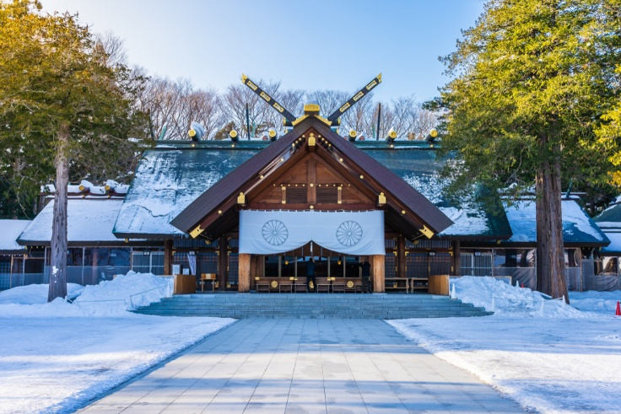
- ศาลเจ้าฮอกไกโด เดิมชื่อศาลเจ้าซัปโปโร (HOKKAIDO SHRINE) เปลี่ยนเพื่อให้สมกับความยิ่งใหญ่ของเกาะฮอกไกโด ศาลเจ้าชินโตนี้คอยปกปักษ์รักษา ให้ชนชาวเกาะฮอกไกโดมีความสงบสุขถึงแม้จะไม่ได้มีประวัติศาสตร์อันยาวนานเก่าแก่นับพันปีดังเช่นภูมิภาคคันโต แต่ที่นี่ก็เป็นที่สำหรับให้คนท้องถิ่นได้กราบไหว้สิ่งศักดิ์สิทธิ์ที่อยู่ ณ ศาลเจ้าแห่งนี้ เพื่อเป็นขวัญและกำลังใจสืบไป
เที่ยง/ค่ำ อิสระอาหารค่ำเพื่อความสะดวกในการท่องเที่ยว
ที่พัก NEW OTANI HOTEL, SAPPORO ระดับ 3 ดาวมาตรฐานประเทศญี่ปุ่นหรือเทียบเท่า

วันที่ 6 | อุทยานโมอาย - เนินแห่งพระพุทธเจ้า – ฮอกไกโด – ท่าอากาศยานนานาชาติฮ่องกง  (B/–/Dบนเครื่อง)
เช้า บริการอาหาร ณ ห้องอาหารโรงแรม
นำทุกท่านไปยัง อุทยานโมอาย (MOAI STATUE) ที่ออกแบบโดย TADAO ANDA สถาปนิกชื่อดังของโลก ก่อสร้างตั้งแต่ ค.ศ. 1982 ไอเดียคล้ายวัฒนธรรมจากโมอายและอียิปต์
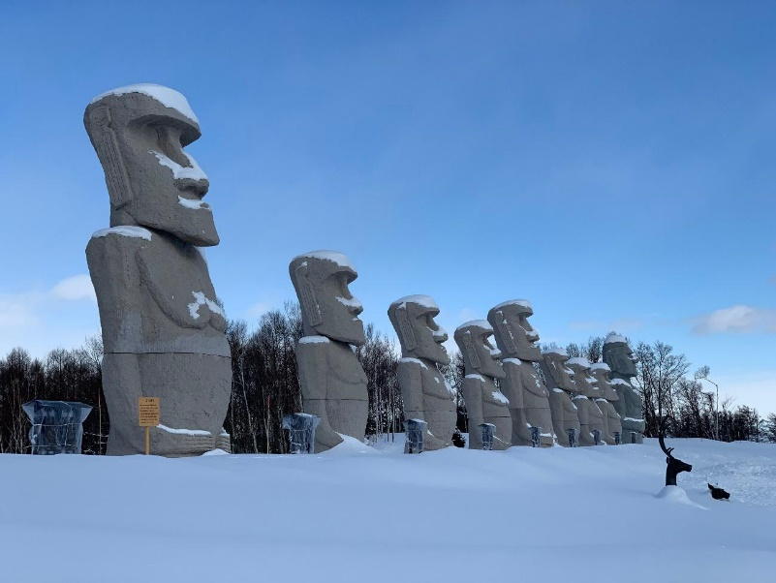
ภายในยังมี เนินแห่งพระพุทธเจ้า(HILL OF THE BUDDHA) ตั้งอยู่ที่เมืองซัปโปโรทางตอนเหนือของประเทศญี่ปุ่น เป็นผลงานการสร้างชิ้นเอกอีกชิ้นหนึ่งของทาดาโอะ อันโดะ สถาปนิกชาวญี่ปุ่น โดยมีลักษณะเป็นเนินเขาล้อมรอบรูปปั้นพระพุทธรูปมีความสูงมากถึง 13.5 เมตรและมีน้ำหนัก 1500 ตัน พื้นที่ที่ล้อมรอบจะค่อยๆลาดลง อีกทั้งรายล้อมด้วยธรรมชาติอันงดงาม อีกจุดหนึ่งที่พลาดไม่ได้นั่นคือการเดินลอดไปตามอุโมงค์ที่มาความยาว 40 เมตร เมื่อเดินไปจนถึงจุดที่ประดิษฐานพระพุทธรูปที่อยู่บริเวณปลายทางของอุโมงค์แล้วมองย้อนขึ้นไป จะมองเห็นเหมือนมีแสงสะท้อนอยู่รอบๆองค์พระพุทธรูปเปรียบเสมือนรัศมีแสงแห่งฟ้า ซึ่งไม่สามารถมองได้จากทางด้านนอก นับว่าเป็นอีกหนึ่ง UNSEEN HOKKAIDO เป็นสถานที่ที่มีความมหัศจรรย์และคุ้มค่าอย่างยิ่งสำหรับการมาเยือน (ไม่รวมค่าสถานที่เก็บค่าบริจาคเพื่อใช้ทำนุบำรุงสถานที่ 500 เยน)
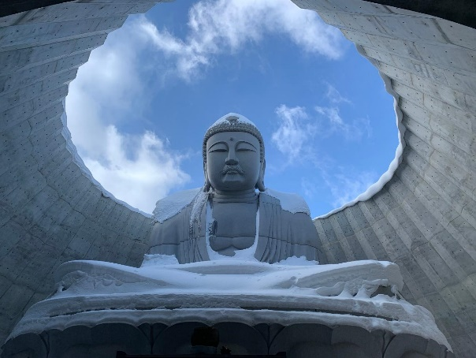เที่ยง อิสระอาหารค่ำเพื่อความสะดวกในการท่องเที่ยว
จากนั้นนำทุกท่านเดินทางสู่ ท่าอากาศยานนานาชาติชิโตเสะ เมืองฮอกไกโด ประเทศญี่ปุ่น
15.20 ออกเดินทางสู่ ท่าอากาศยานนานาชาติฮ่องกง โดยสายการบิน HONGKONG AIRLINES เที่ยวบินที่ HX691 ** ขอสงวนสิทธิ์ในการเปลี่ยนแปลงไฟล์ทบินและสายการบิน** มีอาหารบนเครื่องบินให้บริการ
20.40 เดินทางถึง ท่าอากาศยานนานาชาติฮ่องกง
นำท่านผ่านขั้นตอนการตรวจหนังสือเดินทาง และสัมภาระ
22.05 ออกเดินทางสู่ ท่าอากาศยานนานาชาติสุวรรณภูมิ กรุงเทพฯ โดยสายการบิน HONGKONG AIRLINES เที่ยวบินที่ HX779 ** ขอสงวนสิทธิ์ในการเปลี่ยนแปลงไฟล์ทบินและสายการบิน** ไม่มีอาหารบนเครื่องบินให้บริการ

วันที่ 7 | กรุงเทพฯ(สุวรรณภูมิ) (–/–/–)
00.25 เดินทางถึง ท่าอากาศยานนานาชาติสุวรรณภูมิ กรุงเทพฯ โดยสวัสดิภาพ พร้อมความประทับใจ

ข้อสำคัญ
- อัตรานี้ยังไม่รวมค่าทิปพนักงานขับรถ หัวหน้าทัวร์ และ มัคคุเทศก์ท้องถิ่น ตามธรรมเนียม 2,000 บาท ต่อ ทริป ต่อ ลูกค้า ผู้เดินทาง 1 ท่าน รวมไปถึงเด็ก ยกเว้นเด็กอายุไม่ถึง 2 ปี ณ วันเดินทางกลับ (INFANT) ทั้งนี้ท่านสามารถให้มากกว่านี้ได้ตามความเหมาะสมและความพึงพอใจของท่าน โดยส่วนนี้ ทางบริษัทขอสงวนสิทธิ์ในการเรียกเก็บก่อนเดินทางทุกท่าน ที่สนามบิน ในวันเช็คอิน
- ถ้าหากมีผู้เดินทางต่ำกว่า 30 คน ทางบริษัทขอสงวนสิทธิ์ในการยกเลิกการเดินทางหรือมีการเปลี่ยนแปลงราคา โดยจะแจ้งให้ทราบล่วงหน้า 7 วันก่อนการเดินทาง
- กรณีพัก 3 ท่าน/ห้อง ทางโรงแรมจะทำการเสริมเตียงให้เท่านั้น การเสริมเตียงจะขึ้นอยู่กับนโยบายของโรงแรมนั้นๆ (บางโรงแรมใช้เตียง SGL ในการเสริมเตียง บางโรงแรมจะใช้ฟูกในการเสริมเตียง) กรณีที่ห้อง TRP เต็ม ทางบริษัทอาจจะต้องปรับไปนอนห้องพักสำหรับ 1 ท่าน 1 ห้องและสำหรับ 2 ท่าน 1 ห้อง โดยท่านจะต้องชำระค่าห้องพักเดี่ยว ขอสงวนสิทธิ์ในการจัดห้องแบบ TWN และ DBL เนื่องจากจำนวนห้องที่ญี่ปุ่นมีจำกัด
- อัตรานี้เฉพาะนักท่องเที่ยวที่ถือหนังสือเดินทางไทยเท่านั้น กรณีถือหนังสือเดินทางต่างประเทศ ทางบริษัทขอสงวนสิทธิ์เรียกเก็บค่าธรรมเนียมเพิ่มจากราคาทัวร์ ท่านละ 100 USD. (เป็นเงินไทยประมาณ 3,200 บาท) ไม่รับผู้ที่ถือหนังสือเดินทางหรือถือสัญชาติ ญี่ปุ่น
- เนื่องจากสภาวะอากาศ จราจร สายการบิน หรือช่วงเทศกาลต่างๆ และตามกฎหมายของประเทศญี่ปุ่น รถบัสนำเที่ยวสามารถให้บริการวันละ 10 ชั่วโมง (08.00-18.00) โปรแกรมอาจมีการเปลี่ยนแปลงได้ตามความเหมาะสม โดยไม่ต้องแจ้งให้ทราบล่วงหน้า
สำคัญ!! : กรณีผู้เดินทางถูกปฏิเสธการเข้า – ออกประเทศจากประเทศต้นทางและปลายทาง ทั้งจากที่ด้านหน้าเคาน์เตอร์เช็คอิน หรือจากด่านตรวจคนเข้าเมืองก็ตาม ทางบริษัทขอสงวนสิทธิ์ไม่รับผิดชอบค่าใช้จ่ายที่จะเกิดขึ้นตามมา และ จะไม่สามารถคืนเงินค่าทัวร์และค่าไกด์ที่ท่านชำระเรียบร้อยแล้วไม่ว่าส่วนใดส่วนหนึ่ง
กรณีต้องการตัดกรุ๊ปส่วนตัว กรุ๊ปเหมาที่สถานะผู้เดินทางเป็น เด็กนักเรียน นักศึกษา ครู ธุรกิจขายตรงเครื่องสำอาง หมอ พยาบาล ชาวต่างชาติ หรือคณะที่ต้องการให้เพิ่มสถานที่ขอดูงาน กรุณาติดต่อแจ้งรายละเอียด โดยละเอียด กับเจ้าหน้าที่เพื่อทำราคาให้ใหม่ทุกครั้ง
อัตราค่าบริการนี้รวม
- ค่าบัตรโดยสารโดยเครื่องบิน (ตั๋ว) ไป และ กลับพร้อมคณะ ชั้นประหยัด (ECONOMY CLASS) รวมถึงค่าภาษีสนามบินและค่าภาษีน้ำมันทุกแห่ง กรณีต้องการอัพเกรด UPGRADE ใช้วีลแชร์ (WHEEL CHAIR) หรือ เปลี่ยนแปลงบัตรโดยสาร ไม่ว่าเที่ยวใด เที่ยวหนึ่ง กรุณาติดต่อเจ้าหน้าที่เป็นกรณีพิเศษ ทางบริษัทของสงวนสิทธิ์ในการเรียกเก็บค่าใช้จ่ายตามจริงที่เกิดขึ้นกับผู้เดินทาง
- กระเป๋าสัมภาระโดยน้ำหนักไม่เกิน 23 กก. (1 ชิ้น) และ ถือขึ้นเครื่องบินได้น้ำหนักไม่เกิน 7 กก.
- รถรับส่งนำเที่ยวตามรายการ
- VAT 7% และภาษีหัก ณ ที่จ่าย 3% (เฉพาะค่าบริการ)
- ค่าเข้าชมสถานที่ตามที่ระบุในโปรแกรมท่องเที่ยว
- หัวหน้าทัวร์นำเที่ยวตลอดการเดินทาง
- ค่าอาหาร ตามรายการที่ระบุในโปรแกรมการเดินทาง
- ค่าโรงแรมที่พักระดับมาตรฐานตามรายการที่ระบุ (พัก 2-3 ท่าน ต่อ ห้อง กรณีพัก 3 ท่านจะเป็นเตียงเสริม 1 ท่าน) ในกรณีมีงานเทรดแฟร์ การแข่งขันกีฬา หรือ กิจกรรมอื่นๆ ที่ทำให้โรงแรมตามรายการที่ระบุเต็ม ทางบริษัทขอสงวนสิทธิ์ในการปรับเปลี่ยนโรงแรมที่พัก ไปเป็นเมืองใกล้เคียงแทน อ้างอิงมาตรฐานคุณภาพและความเหมาะสมเดิม โดยคำนึงถึงประโยชน์ของลูกค้าเป็นสำคัญ ทางบริษัทไม่มีนโยบายจัดคู่นอนให้กับลูกค้าที่ไม่รู้จักกันมาก่อน เช่น กรณีที่ท่านเดินทาง 1 ท่าน จำเป็นต้องชำระค่าห้องพักเดี่ยวตามที่ระบุ
- ค่าประกันอุบัติเหตุการเดินทางตามกรมธรรม์ ค่ารักษาพยาบาลวงเงินท่านละ 500,000 บาท หรือกรณีเสียชีวิตวงเงินท่านละ 1,000,000 บาท ตามเงื่อนไขของบริษัทประกันภัย (ไม่รวมประกันสุขภาพ)
อัตราค่าบริการนี้ ไม่รวม
- ค่ามินิบาร์ในห้องพัก(ถ้ามี) และค่าใช้จ่ายส่วนตัว นอกเหนือจากที่ระบุในรายการ
- ค่าอาหารสำหรับท่านที่ทานเจ มังสวิรัติ หรืออาหารสำหรับมุสลิม
- ค่าวีซ่าสำหรับพาสสปอร์ตต่างชาติ (ถ้ามี) โดยผู้เดินทางต้องทำการยื่นเองเท่านั้น
- ค่าใช้จ่ายด้านเอกสารส่วนตัว เช่น ค่าทำหนังสือเดินทาง วัคซีนพาสสปอร์ต เป็นต้น
- ค่าเดินทางหากแยกจากคณะ หรือมาช้ากว่าเวลานัดหมาย ท่านต้องออกค่าเดินทางด้วยตนเอง
- ค่าธรรมเนียมในกรณีที่กระเป๋าสัมภาระที่มีน้ำหนักเกินกว่าที่สายการบินนั้นๆกำหนดหรือสัมภาระใหญ่เกินขนาดมาตรฐาน
- ค่าธรรมเนียมการจองที่นั่งบนเครื่องบินตามความต้องการเป็นกรณีพิเศษหากสามารถทำได้ ทั้งนี้ขึ้นอยู่กับสายการบิน และ รุ่นของเครื่องบินแต่ละไฟล์ทที่ใช้บิน ซึ่งอาจเปลี่ยนแปลงได้อยู่ที่สายการบินเป็นผู้กำหนด
- ค่าภาษีน้ำมัน ที่สายการบินเรียกเก็บเพิ่มเติม หากสายการบินมีการเก็บภาษีน้ำมันเพิ่ม ทางบริษัทขอสงวนสิทธิ์ในการเรียกเก็บลูกค้า
- อัตรานี้ยังไม่รวมค่าทิปพนักงานขับรถ หัวหน้าทัวร์ และ มัคคุเทศก์ท้องถิ่น ตามธรรมเนียม 2,000 บาท ต่อ ทริป ต่อ ลูกค้า ผู้เดินทาง 1 ท่าน รวมไปถึงเด็ก ยกเว้นเด็กอายุไม่ถึง 2 ปี ณ วันเดินทางกลับ (INFANT) ทั้งนี้ท่านสามารถให้มากกว่านี้ได้ตามความเหมาะสมและความพึงพอใจของท่าน โดยส่วนนี้ ทางบริษัทขอสงวนสิทธิ์ในการเรียกเก็บก่อนเดินทางทุกท่าน ที่สนามบิน ในวันเช็คอิน
- ค่าพนักงานยกกระเป๋าในโรงแรม
- ประกันการเดินทางที่ครอบคลุมประกันสุขภาพ
เงื่อนไขการจอง
- กรุณาทำการจองล่วงหน้าอย่างน้อย 30 วัน ก่อนออกเดินทาง พร้อมชำระเงินมัดจำครั้งที่ 1 ท่านละ 20,000 บาท หลังจากส่งเอกสารยืนยันการจอง 2 วัน ตัวอย่างเช่น ท่านจองวันนี้ กรุณาชำระเงินในวันถัดไป ก่อนเวลา 16.00 น. เท่านั้น โดยระบบจะยกเลิกอัตโนมัติทันที หากยังไม่ได้รับยอดเงินตามเวลาที่กำหนด และหากท่านมีความประสงค์จะต้องเดินทางในพีเรียดเดิม ท่านจำเป็นต้องทำจองเข้ามาใหม่ นั่นหมายถึงว่า กรณีที่มีคิวรอ (WAITING LIST) ก็จะให้สิทธิ์ไปตามระบบ ตามลำดับ เนื่องจากทุกพีเรียด เรามีที่นั่งราคาพิเศษจำนวนจำกัด ยกเว้นโปรแกรมราคาพิเศษ ทางบริษัทขอสงวนสิทธิ์เรียกเก็บค่าบริการ เต็มจำนวน เท่านั้น
**กรุณาส่งสำเนาพาสสปอร์ตที่มีอายุใช้งานได้คงเหลือไม่น้อยกว่า 6 เดือน ณ วันกลับ ทันทีหลังจอง**
- กรุณาชำระค่าทัวร์ส่วนที่เหลืออย่างน้อย 20 วัน ก่อนออกเดินทาง หากท่านไม่ชำระภายในระยะเวลาที่ที่บริษัทกำหนด ทางบริษัทจะถือว่าท่านสละสิทธิ์ยกเลิกการเดินทาง และ ขอสงวนสิทธิ์ไม่สามารถคืนเงินมัดจำให้ท่านใดไม่ว่าส่วนในส่วนหนึ่งก็ตาม
- กรณีลูกค้าทำการจองภายในระยะเวลาคงเหลือไม่ถึง 15 วัน ก่อนออกเดินทาง ทางบริษัทขอสงวนสิทธิ์ในการเรียกเก็บค่าทัวร์เต็มจำนวน 100%
เงื่อนไขการยกเลิก และ เปลี่ยนแปลงการเดินทาง
- ยกเลิกก่อนการเดินทางตั้งแต่ 30 วันขึ้นไป คืนเงินค่าทัวร์โดยหักค่าใช้จ่ายที่เกิดขึ้นจริง *ในกรณีที่วันเดินทางตรงกับวันหยุดนักขัตฤกษ์ ต้องยกเลิกก่อน 40 วัน*
- ยกเลิกก่อนการเดินทาง 15-29 วัน คืนเงิน 50%ของค่าทัวร์ หรือหักค่าใช้จ่ายตามจริง เช่น ค่ามัดจำตั๋วเครื่องบิน โรงแรม และค่าใช้จ่ายจำเป็นอื่นๆ
- ยกเลิกก่อนการเดินทางน้อยกว่า 15วัน ขอสงวนสิทธิ์ไม่คืนเงินค่าทัวร์ที่ชำระแล้วทั้งหมด
- กรณีมีเหตุยกเลิกทัวร์ โดยไม่ใช่ความผิดของบริษัททัวร์ เช่น มีนโยบายห้ามการเข้าออกของแต่ละประเทศ หรือการยกเลิกเที่ยวบินโดยสายการบิน บริษัทจะเก็บเป็นเครดิตหรือเลื่อนการเดินทางในพีเรียดถัดไปให้กับลูกค้า โดยยึดตามนโยบายของสายการบินและบริษัทแลนด์ต่างประเทศ ไม่สามารถคืนเงินได้ทุกกรณี
- กรณีต้องการเปลี่ยนแปลงผู้เดินทาง (เปลี่ยนชื่อ) จะต้องแจ้งให้ทางบริษัททราบล่วงหน้า อย่างน้อย 20 วัน ก่อนออกเดินทาง กรณีแจ้งหลังจากเจ้าหน้าที่ออกเอกสารเรียบร้อยแล้ว ไม่ว่าส่วนใดส่วนหนึ่ง ทางบริษัทขอสงวนสิทธิ์ในการเรียกเก็บค่าใช้จ่ายที่เกิดขึ้นจริงทั้งหมด ทั้งนี้ขึ้นอยู่กับช่วงพีเรียดวันที่เดินทาง และกระบวนการของแต่ละคณะ เป็นสำคัญด้วย กรุณาสอบถามกับเจ้าหน้าที่เป็นกรณีพิเศษ
- กรณีต้องการเปลี่ยนแปลงพีเรียดวันเดินทาง (เลื่อนวันเดินทาง) ทางบริษัทขอสงวนสิทธิ์ในการหักค่าใช้จ่ายการดำเนินการต่างๆ ที่เกิดขึ้นจริงสำหรับการดำเนินการจองครั้งแรก ตามจำนวนครั้งที่เปลี่ยนแปลง ไม่ว่ากรณีใดๆทั้งสิ้น
หมายเหตุ
- กรณีที่ท่านต้องออกบัตรโดยสารภายใน (ตั๋วภายในประเทศ เช่น ตั๋วเครื่องบิน , ตั๋วรถทัวร์ , ตั๋วรถไฟ) กรุณาติดต่อสอบถามเพื่อยืนยันกับเจ้าหน้าที่ก่อนทุกครั้ง และควรจองบัตรโดยสารภายในที่สามารถเลื่อนวันและเวลาเดินทางได้ เพราะมีบางกรณีที่สายการบินอาจมีการปรับเปลี่ยนไฟล์ทบิน หรือ เวลาบิน โดยไม่แจ้งให้ทราบล่วงหน้า ทั้งนี้ขึ้นอยู่กับฤดูกาล สภาพภูมิกาศ และ ตารางบินของท่าอากาศยานเป็นสำคัญเท่านั้น สิ่งสำคัญ ท่านจำเป็นต้องมาถึงสนามบินเพื่อเช็คอินก่อนเครื่องบิน อย่างน้อย 3 ชั่วโมง โดยในส่วนนี้หากเกิดความเสียหายใดๆบริษัทขอสงวนสิทธิ์ในการไม่รับผิดชอบค่าใช้จ่ายที่เกิดขึ้นใดๆทั้งสิ้น
- กรณีที่ออกบัตรโดยสาร (ตั๋ว) เรียบร้อยแล้ว มีรายละเอียดส่วนใดผิด ทางบริษัทขอสงวนสิทธิ์ในการรับผิดชอบไม่ว่าส่วนใดส่วนหนึ่ง หากท่านไม่ดำเนินการส่งสำเนาหน้าแรกของหนังสือเดินทางให้ทางบริษัทเพื่อใช้ในการออกบัตรโดยสาร
- หลังจากท่านชำระค่าทัวร์ครบตามจำนวนเรียบร้อยแล้ว ทางบริษัทจะนำส่งใบนัดหมายและเตรียมตัวการเดินทางให้ท่านอย่างน้อย 3 หรือ 5 วัน ก่อนออกเดินทาง
- อัตราทัวร์นี้ เป็นอัตราสำหรับบัตรโดยสารเครื่องบินแบบหมู่คณะ (ตั๋วกรุ๊ป) ท่านจะไม่สามารถเลื่อนไฟล์ท วัน ไป หรือ กลับส่วนใดได้ จำเป็นจะต้องไป และ กลับ ตามกำหนดการเท่านั้น หากต้องการเปลี่ยนแปลงกรุณาติดต่อเจ้าหน้าที่เป็นกรณีพิเศษ
- ทางบริษัทไม่มีนโยบายจัดคู่นอนให้กับลูกค้าที่ไม่รู้จักกันมาก่อน เช่น กรณีที่ท่านเดินทาง 1 ท่าน จำเป็นต้องชำระค่าห้องพักเดี่ยวตามที่ระบุ
- หนังสือเดินทาง หรือ พาสปอร์ต ต้องมีอายุใช้งานได้คงเหลือไม่น้อยกว่า 6 เดือน ณ วันกลับ
- กรณีที่ท่านเป็นอิสลาม ไม่ทานเนื้อสัตว์ หรือ แพ้อาหารบางประเภท กรุณาแจ้งเจ้าหน้าที่เป็นกรณีพิเศษ
- บริษัทฯ จะไม่รับผิดชอบค่าเสียหายในเหตุการณ์ที่เกิดจากยานพาหนะ การยกเลิกเที่ยวบิน การล่าช้าของสายการบิน ภัยธรรมชาติ การเมือง จลาจล ประท้วง คำสั่งของเจ้าหน้าที่รัฐ และอื่นๆ ที่อยู่นอกเหนือการควบคุมของทางบริษัท
- เมื่อท่านออกเดินทางไปกับคณะแล้ว ท่านงดใช้บริการใดบริการหนึ่ง หรือไม่เดินทางพร้อมคณะ ถือว่าท่านสละสิทธิ์ ไม่สามารถเรียกร้องค่าบริการคืนได้ ไม่ว่ากรณีใดๆ ทั้งสิ้น
- มัคคุเทศก์ พนักงาน และตัวแทนบริษัทฯ ไม่มีอำนาจในการตัดสินใจหรือให้คำสัญญาใดๆ ทั้งสิ้นแทน บริษัทฯนอกจากมีเอกสารลงนามโดยผู้มีอำนาจของบริษัทฯกำกับเท่านั้นกรณีต้องการเปลี่ยนแปลงพีเรียดวันเดินทาง (เลื่อนวันเดินทาง) ทางบริษัทขอสงวนสิทธิ์ในการหักค่าใช้จ่ายการดำเนินการต่างๆ ที่เกิดขึ้นจริงสำหรับการดำเนินการจองครั้งแรก ตามจำนวนครั้งที่เปลี่ยนแปลง ไม่ว่ากรณีใดๆทั้งสิ้น
- บริษัทขอสงวนสิทธิ์ ในการไม่รับผิดชอบใดๆทั้งสิ้น หากเกิดสิ่งของสูญหายระหว่างการเดินทาง และ ขอสงวนสิทธิ์ในการเรียกเก็บค่าใช้จ่ายตามจริง กรณีท่านลืมสิ่งของไว้ที่โรงแรมและจำเป็นต้องส่งมายังจุดหมายปลายทางตามที่ท่านต้องการ
- ขอสงวนสิทธิ์การเก็บค่าน้ำมันและภาษีสนามบินทุกแห่งเพิ่ม หากสายการบินมีการปรับขึ้นก่อนวันเดินทาง
- เนื่องจากการเดินทางท่องเที่ยวในครั้งนี้ เป็นการชำระแบบเหมาจ่ายขาดกับบริษัทตัวแทนในต่างประเทศ ทางบริษัทจึงขอสงวนสิทธิ์ ไม่สามารถขอรับเงินคืนได้ในบริการบางส่วน หรือ ส่วนใดส่วนหนึ่งที่ท่านไม่ต้องการได้รับบริการ หากระหว่างเดินทาง สถานที่ท่องเที่ยวใดที่ไม่สามารถเข้าชมได้ ไม่ว่าด้วยสาเหตุใดก็ตาม ทางบริษัทขอสงวนสิทธิ์ในการไม่สามารถคืนค่าใช้จ่ายไม่ว่าส่วนใดส่วนหนึ่งให้ท่าน เนื่องจากทางบริษัทได้ทำการจองและถูกเก็บค่าใช้จ่ายแบบเหมาจ่ายไปล่วงหน้าทั้งหมดแล้ว
- หากมีสถานที่ ร้านค้าที่ไม่สามารถเปิดให้บริการได้ภายหลัง โปรแกรมอาจมีการเปลี่ยนแปลงได้ตามความเหมาะสม โดยไม่แจ้งให้ทราบล่วงหน้า โดยส่วนนี้ทางบริษัทจะคำนึงถึงประโยชน์ของลูกค้าเป็นสำคัญ หากกรณีที่จำเป็นจะต้องมีค่าใช้จ่ายเพิ่ม ทางบริษัทจะแจ้งให้ทราบล่วงหน้า
**เมื่อท่านชำระเงินค่าทัวร์ให้กับทางบริษัทฯ แล้วทางบริษัทฯ จะถือว่าท่านได้ยอมรับเงื่อนไขข้อตกลงทั้งหมดนี้แล้ว**
** ขอขอบพระคุณทุกท่าน ที่มอบความไว้วางใจ ให้เราบริการ ***



